I Joyas de Chiapas
MT-40075 - Web: https://viaje.mt/dsg
7 días y 6 noches

Desde $23759 ^{MXN} | TPL + 1599 IMP
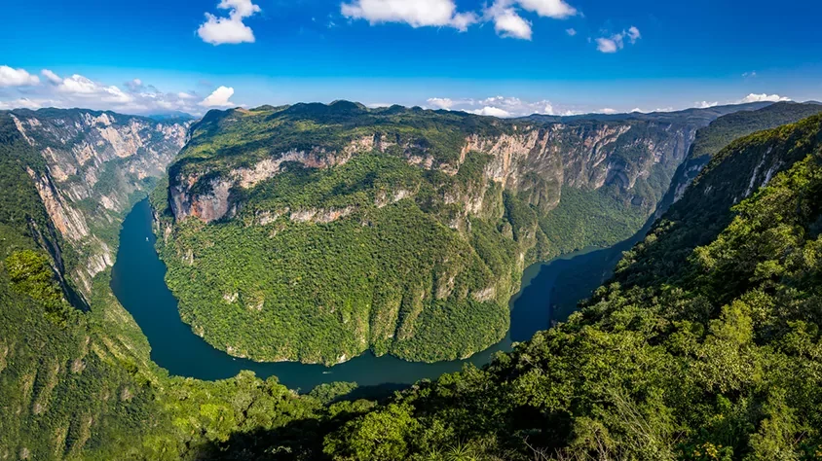
Incluye vuelo con

I SALIDAS

Diarias

I PAISES
México.

I CIUDADES
Tuxtla Gutierrez, Cañón del Sumidero, Chiapa de Corzo, San Cristóbal de las Casas, San Juan Chamula, Zinacantan, Lagos de Montebello, Cascada del Chiflón, Agua Azul, Misol Ha, Palenque, Bonampak, Yaxchilán, Lacanjá, Villahermosa.

I ITINERARIO

DíA 01. MéXICO - TUXTLA GUTIéRREZ - CANtilde;óN DEL SUMIDERO - CHIAPA DE CORZO - SAN CRISTóBAL DE LAS CASAS

Cita en el aeropuerto de la Ciudad de México, para abordar vuelo con destino a la ciudad de Tuxtla Gutiérrez. Recepción en el aeropuerto de Tuxtla Gutiérrez y traslado al embarcadero del Río Grijalva para navegar y observar la maravilla geológica que le da nombre al Cantilde;ón del Sumidero donde observaremos diversidad de flora y fauna. Al terminar nos trasladaremos a la ciudad colonial de San Cristóbal de Las Casas (2rsquo;300 MSNM), fundada en 1528 por el capitán Diego de Mazariegos, y declarado patrimonio cultural de la humanidad. A la llegada, registro en el hotel elegido y resto del día libre. Alojamiento.

DíA 02. SAN CRISTóBAL DE LAS CASAS - SAN JUAN CHAMULA - ZINACANTáN - CITY TOUR SAN CRISTóBAL DE LAS CASAS

Después del desayuno, partiremos hacia las comunidades indígenas del grupo étnico Tzotzil, visitando primero Chamula para aprender y entender la fusión de tradiciones contemporáneas y características ancestrales mayas que identifican a este lugar. Posteriormente, seguiremos a Zinacantán visitaremos la iglesia y la casa de una cooperativa familiar, seremos recibidos con una bebida regional y observaremos como las mujeres trabajan el telar de cintura de épocas precolombinas. Después de ver las muestras de lo que ellas producen nos ofrecerán pasar a su cocina, si tenemos suerte nos invitarán a probar tortillas hechas a mano. Al terminar, regresaremos a San Cristóbal de Las Casas y se hará un city tour por ésta bella ciudad. Resto del día libre. Alojamiento.

DíA 03. SAN CRISTóBAL - LAGOS DE MONTEBELLO - CASCADA EL CHIFLóN - SAN CRISTóBAL

Por la mantilde;ana salida de San Cristóbal de Las Casas hacia los Lagos de Montebello, nuestra primera visita será la comunidad indígena alfarera de Amatenango del Valle, posteriormente iremos a la cascada del Chiflón, una caída de agua natural que está rodeada por exuberante vegetación formada por cantilde;averales y palmares, terminaremos con la visita a la zona lacustre más bella de México: los Lagos de Montebello. La Reserva Natural que lleva este nombre, ésta compuesta por varias hectáreas de pinos, encinos y selva donde podremos ver varios lagos, y así admirar, si el clima lo permite, las diferentes tonalidades de las aguas que componen éste hermoso lugar. Regreso por la tarde-noche a San Cristóbal de Las Casas. Alojamiento.

DíA 04. SAN CRISTóBAL - CASCADAS DE AGUA AZUL - MISOL-HA - ZONA ARQUEOLóGICA DE PALENQUE

Temprano en la mantilde;ana, saldremos hacia Palenque, haciendo escala en Agua Azul, un conjunto de cascadas creadas por las corrientes de los ríos Otulún, Shumuljá y Tulijá, formando cantilde;ones no muy profundos con acantilados verticales, en donde podrán nadar y disfrutar de las diferentes áreas. Después, proseguiremos a las cascadas de Misol-Há, que, con sus 30 metros de altura y rodeada de por selva tropical alta hacen de éste, un hermoso y refrescante lugar. Al terminar visitaremos el sitio arqueológico de Palenque, ciudad maya que destaca por su acervo arquitectónico y escultórico donde podremos admirar varias construcciones: El Palacio, El Templo de la Cruz Foliada, El Templo del Sol y otras más. Traslado al hotel en la ciudad de Palenque y Alojamiento.

DíA 05. PALENQUE - BONAMPAK - YAXCHILáN - LACANJá

Muy temprano en la mantilde;ana salida hacia Frontera Corozal, donde nos embarcaremos por una hora aproximadamente río abajo para visitar el místico sitio arqueológico de Yaxchilán que por la calidad de esculturas halladas en este lugar es muy reconocido. Al regreso, continuaremos con la visita de Bonampak. Cuyo nombre significa quot;Muros pintadosquot;, y en ello reside la fama de este sitio, ya que sobre los muros de los recintos hay pinturas muy vistosas que aportan mucho acerca de la vida cotidiana de los mayas. Al terminar, traslado a la comunidad lacandona. Alojamiento en cabantilde;as rústicas. Cena incluida y alojamiento.

DíA 06. LACANJá - PALENQUE

Después del desayuno realizaremos el descenso en Rafting. El descenso en balsa se efectúa en el río Lacanjá no es un río con rápidos, más bien es un recorrido escénico a través de cascadas y remansos en el que nos internaremos en la exuberante vegetación de la selva tropical. Durante el trayecto visitaremos sitios arqueológicos mayas y con suerte podremos ver algunos animales de la selva, comida, por la tarde traslado al hotel que indiquen en Palenque. Alojamiento.

DíA 07. PALENQUE - MUSEO LA VENTA - AEROPUERTO VILLAHERMOSA

Después del desayuno partiremos hacia la ciudad de Villahermosa, en donde visitaremos el museo ldquo;La Ventardquo;, que atesora una de las más grandes colecciones de piezas pertenecientes a la Cultura Olmeca; todo clasificado en 4 grupos: altares, estelas, esculturas exentas y las impresionantes cabezas colosales. Posteriormente, haremos el traslado al aeropuerto de la ciudad para tomar el vuelo de regreso.
**El itinerario puede sufrir modificaciones por causa de fuerza mayor y ajena a Mega Travel como paros, huelgas, bloqueos, retrasos de líneas aéreas**

I TARIFAS
CATEGORíA | TRIPLE | DOBLE | SGL | MNR
4* | $ 23,759 | $ 24,859 | $ 28,969 | $ 14,059

IMPUESTOS Y SUPLEMENTOS
Impuestos aéreos | $ 1,599
Aplican supl. temporada alta (navidad, fin de antilde;o, semana santa, verano)
- Precios por persona en MXN. - Los precios indicados en este itinerario son de carácter informativo y deben ser confirmados para realizar su reservación ya que están sujetos a modificaciones sin previo aviso. - Opera con un mínimo de 02 pasajeros. - Servicio compartido. - Consultar suplementos por cambio de categoría.

I HOTELES
HOTELES PREVISTOS O SIMILARES
HOTEL | CIUDAD | TIPO | PAíS
HOTEL PLAZA MAGNOLIAS O SIMILAR | SAN CRISTóBAL | 4 ESTRELLAS | MéXICO
HOTEL MAYA TULIPANES O SIMILAR | MAYA TULIPANES | 4 ESTRELLAS | MéXICO
HOTEL CAMPAMENTO LACANJá O SIMILAR | SELVA LACANDONA | TURISTA | MéXICO
ésta es la relación de los hoteles utilizados más frecuentemente en este circuito. Reflejada tan sólo a efectos indicativos, pudiendo ser el pasajero alojado en establecimientos similares o alternativos
Precios vigentes hasta el 15/12/2024

I EL VIAJE INCLUYE

● Boleto de avión viaje redondo MEX TGZ// VSA MEX categoría turista
● Transportación terrestre en vehículos con aire acondicionado
● Chofer-guía en español durante todo el recorrido
● Todas las entradas a parques y monumentos descritos en el itinerario
● Tour en lancha Cañón del Sumidero (Lancha Compartida)
● 03 noches de alojamiento en San Cristóbal de las Casas
● 02 noche de alojamiento en Palenque
● 01 noche de alojamiento en La canja (Cabaña Rustica)
● Desayuno tipo americano sin bebidas
● 1 Comida (día 5to. y 6to, menú fijo), sin bebidas
● 1 Cena (día 5, menú fijo), sin bebidas
● 1 Actividad rafting
● Equipo de río (casco, chaleco, remos)
● Equipo de primeros auxilios.
● Entrada a las cascadas de Moctunihá.
● Guías especializados en rafting.
● Seguro rafting (ver forma de aplicación)

I EL VIAJE NO INCLUYE
● IMPUESTOS $1,599 POR PERSONA
● GASTOS PERSONALES, PROPINAS
● BEBIDAS EN LOS ALIMENTOS
● SUPLEMENTO POR LLEGADA O SALIDA FUERA DE HORARIO.
● NINGÚN SERVICIO NO ESPECÍFICADO
● DESAYUNOS PARA MENORES
● EQUIPAJE DOCUMENTADO

I NOTAS

NOTAS IMPORTANTES
– La llegada a Tuxtla Gutiérrez debe ser antes de las 13:00hrs– La salida de -Villahermosa debe ser después de las 17:00hrs.– RAFTING: La primera parte del río es una secuencia de cascadas que dura aproximadamente una hora. Hay cascadas pequeñas (menos de un metro) y algunas grandes (hasta 2.50 mts de altura). Posteriormente remamos una hora más hasta llegar al sitio arqueológico de Lacanjá la cual se encuentra a 15 min. de la orilla del río caminando por la selva. Después visitamos las cascadas de Moctuniha donde nadaremos y tomaremos el lunch. Regresamos al campamento caminando entre el denso follaje de la selva alta perenifólia.– Actividad apta para personas desde los 8 años, hasta una edad en que los participantes se encuentren aptos físicamente.– Todos los pasajeros que participen de la actividad de rafting deberán firmar una carta responsiva para lo cual necesitamos, que al reservar nos envíen copia de la Identificación oficial escaneada, nombres completos– Se recomienda traer consigo toalla, sandalias, traje de baño, protector solar, repelente de insectos, Kit de aseo personal, gorra o sombrero, impermeable y/o sombrilla, pantalones ligeros, zapatos cerrados, cómodos para caminatas tanto en las zonas arqueológicas como la selva y ropa fresca para los climas más calurosos. Consulta con tu ejecutivo suplemento de días festivos, puentes y temporada alta.

NOTAS DE LAS TARIFAS
–

NIÑOS (2-11 años): Compartiendo cama con los padres. No Incluyen desayuno para el menor en los hoteles seleccionados.

POLÍTICAS DE CONTRATACIÓN Y CANCELACIÓN
https://www.megatravel.com.mx/contrato/01-bloqueos-astromundo.pdf
Precios indicados en MXN, pagaderos en Moneda Nacional al tipo de cambio del día.
Los precios indicados en este sitio web, son de carácter informativo y deben ser confirmados para realizar su reservación ya que están sujetos a modificaciones sin previo aviso.

